**Ôn thi giới hạn gồm 6 mẫu**

**1/ Nhóm khởi tạo:**

**- Factory Method Pattern**

**- Abstract Factory Pattern**

- Factory Method Pattern **(Khởi tạo một lớp con)**

* Có **1 superClass + nhiều subClass**, cần **trả về subClass** => Kh tạo một **lớp phụ thuộc vào lớp Factory**
* Hướng tiếp cận **interface.**
* **Tạo lớp cụ thể** cần tạo đối tượng (sửa factory,subclass -> code clinet không thay đổi)
* Mở rộng code: **Tạo ra subClass + implement vào Factory method**
* Vd: Công Ty **Xe**, có **3 loại xe: A,B,C**. Mỗi loại có các thông tin về xe như (…)….Tuy nhiên công ty còn có nhu cầu bán **xe khác** (D,E,F…)

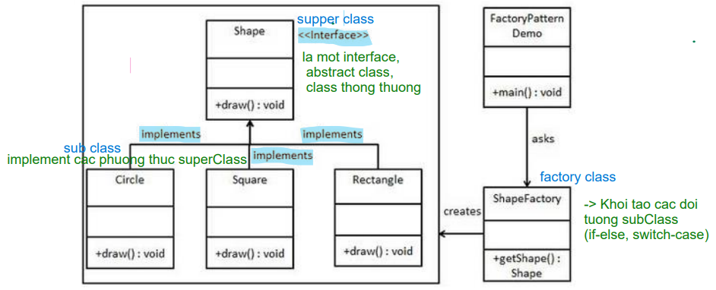

- Abstract Factory Pattern **( tạo ra Super Factory cho các Factory khác)**

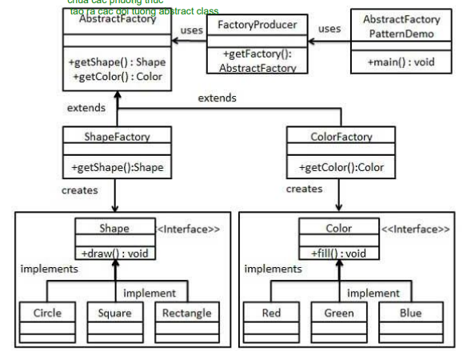

D

Factory Method Pattern **(Khởi tạo một lớp con)**

* Vd: Công Ty **Xe**, có **3 loại xe: A,B,C**. Mỗi loại có các thông tin về xe như (…)….Tuy nhiên công ty còn có nhu cầu bán **xe khác** (D,E,F…)

**Abstract Factory Pattern ( tạo ra Super Factory cho các Factory khác)**

* Vd: Công ty **Đồ nội thất**, có **Ghế:** ghế nhựa, ghế gỗ. Mở rộng sản xuất **Bàn.**

Từ sản xuất ghế nên cty v ẫn giữ nguyên **chất liệu là nhựa và gỗ** sản xu ất bàn

Cty tách 2 nhà máy: 1 vật liệu nhựa, 1 vặt liệu gỗ, cả 2 đều sc Ghế và Bàn.

* Vd: Có 2 loai mặt hàng Quần Áo và Gìay Dép. 2 loại đều có 2 nhà máy sản xuất
* 1 là ở Anh 2 là ở mỹ
* Sau khi kết thúc khách hàng sẽ mua hangfkhachs hàng sẽ mua hàng báo lại thông tin cho tất dae sản phẩm trên websute để có theutdeh7tehfhug47d

2/ Nhóm cấu trúc

- Bridge Pattern

- Composite Pattern

3/ Nhóm hành vi:

- State Pattern

- Strategy Pattern

* **State Pattern:** một **đối tượng** **thay đổi hành vi** của khi trạng thái internal thay đổi.

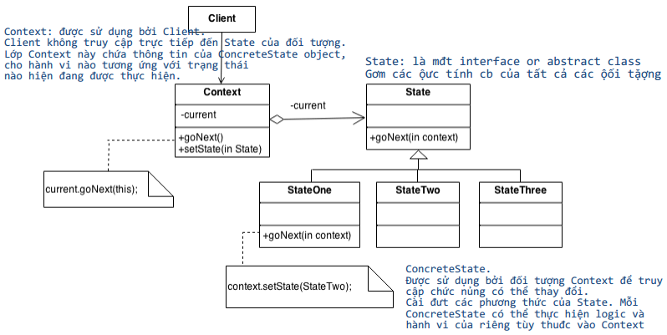

Bt: Quản lý thông tin **bài báo (Paper)** cho tạp chí nghiên cứu khoa học cho trường ĐHCN TPHCM. Khi một bài báo được tác giả gửi tới tạp chí, bài báo sẽ có trạng thái **New**. Thư ký tạp chí sẽ gửi đi các nhà phản biện cho bài báo, mỗi bài báo sẽ có tối thiểu là 2 người phản biện và tối đa là 3. Trạng thái bài báo lúc này là **Reviewing**, trường hợp bài báo cần sửa: **Revised**. Khi đã được các nhà phản biện phản hồi kết quả, thư ký sẽ đánh giá bài báo được chấp nhận (**Approved**) hay từ chối (**Rejected**)

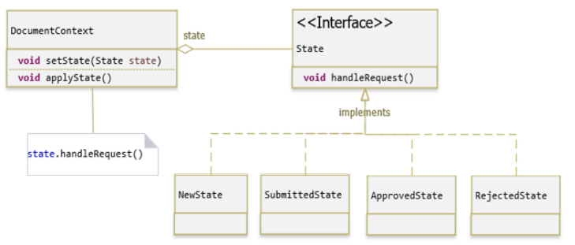

BT:Xét trường hợp mẫu State Pattern cho máy bán hàng tự động. Máy bán hàng tự động có các trạng thái dựa trên hàng tồn kho, số lượng tiền gửi, khả năng thay đổi, mặt hàng được chọn, v.v. Khi tiền được đưa vào và có sự chọn lựa, máy bán hàng tự động sẽ hoặc là phân phối sản phẩm hoặc không không cung cấp sản phẩm do không đủ tiền, hoặc không cung cấp sản phẩm đã hết hàng hàng tồn kho.

. **Strategy Pattern**

Strategy Pattern Strategy Pattern cho phép định nghĩa **tập hợp các thuật toán, đóng gói từng thuật toán lại**, và **dễ dàng thay đổi** linh hoạt các **thuật toán bên trong object.** Strategy cho phép **thuật toán biến đổi độc lập** khi người dùng sử dụng chúng. Strategy Pattern cho phép các **giải thuật khác nhau** có thể được lựa chọn **trong thời-gian-chạy (run-time).**

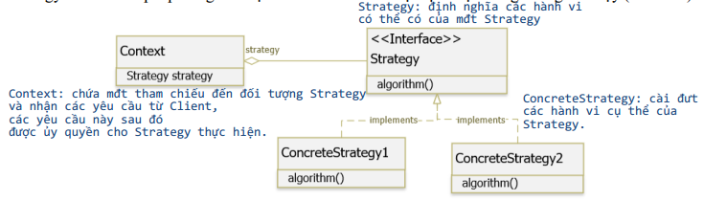

Chương trình cung cấp nhiều giải thuật sắp xếp khác nhau: quick sort, merge sort, selection sort, heap sort, tim sort, …. Tùy theo loại dữ liệu, số lượng phần tử, … mà người dùng có thể chọn một giải thuật sắp xếp phù hợp.

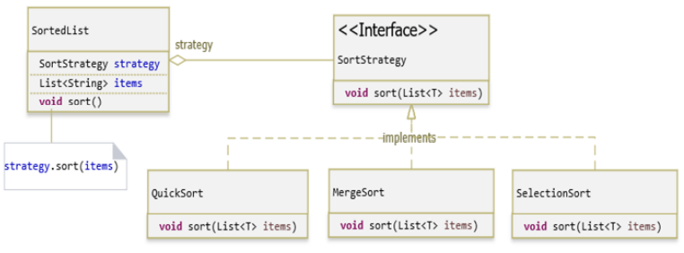

1. Tìm kiếm sản phẩm trong một tập sản phẩm, ta có nhiều giải thuật tìm kiếm khác nhau như: Binary Search, Linear Search … Strategy giúp các giải thuật khác nhau độc lập với client sử dụng.
2. Cho một tình huống trong bài toán quản lý bán hàng như sau: ▪ Một hóa đơn gồm một hoặc nhiều mặt hàng, có thể thêm mặt hàng vào hóa đơn, xóa mặt hàng ra khỏi hóa đơn, tính tổng tiền của hóa đơn. ▪ Thông tin hóa đơn gồm: Mã số hóa đơn và ngày lập hóa đơn. ▪ Thông tin mặt hàng gồm: Mã hàng, tên hàng và đơn giá. ▪ Khi thực hiện thanh toán tiền hóa đơn, có thể lựa chọn một trong hai hình thức thanh toán sau: thanh toán bằng thẻ tín dụng (CreditCard) hoặc thanh toán trực tuyến (Paypal). ▪ Thông tin CreditCard gồm: Số thẻ, tên in trên thẻ, mã bảo mật (Card Verification Value) và ngày hết hạn. ▪ Thông tin Paypal gồm: Email và mật khẩu (password).